吉林大学2011年暑假【翔飞英国短期留学】招生简章

翔飞英国短期留学项目简介：
翔飞英国短期留学项目是由环球翔飞教育集团精心定制，与国内各知名高校共同举办，由中国驻英国大使馆教育处支持的高端赴英研修活动。英国是欧洲历史最悠久的国度之一，贵族文化留下了深刻的烙印。在英国，我们随处可见百年以上的公路，百年以上的城堡，百年以上的设施，在感受传统英伦气息的同时，我们将带着学生一起去探索这个高度发达的社会成功的秘诀，并希望能以此次活动为一个契机，启迪更多当代大学生的思维，毕业后更好的报效祖国，服务社会。
本次活动中，我们将安排学生访问英国知名大学，体验传统的苏格兰文化，参观博物馆和各种地标式建筑，让同学们在游览的同时增长各类知识，深入了解英国文化。

走进顶级大学：
剑桥大学：我们安排学生全方位的体验宁静的剑桥，浓浓的学术气氛，并安排学生乘船体验徐志摩《再别康桥》的意境。
牛津大学：我们将安排学生体验一座城市就是一个大学的雄伟，体验“哈利波特”的魔法，以及近距离呼吸这所英国排名第一的大学内浓郁的学术气息。
爱丁堡大学：我们将安排学生深度体验这所建在苏格兰山上的百年名校，并为学生安排精彩的讲座：主题为苏格兰文化的特点及留学现状，体验地道的苏格兰文化。
曼彻斯特大学：我们将安排学生深度体验这所足球名城的学术气氛，动与静之间鲜明的对比，体验曼彻斯特这座充满激情的城市中无处不在的学术气氛。除此之外，我们将呈现精彩的讲座关于企业在英国工业革命后发展的面面观。
格林威治大学： 参观格林威治大学，本初子午线在校区穿过，同学们可以在此体验特殊地理位置带来的游学经验。并且安排高级培训课程：主题为英国及欧洲的西方教育背景及文化带来影响。

游览美景圣地：
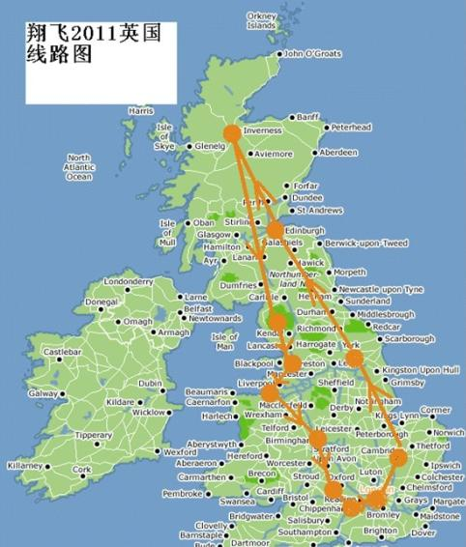

【翔飞英国】将安排学生们环游英国最具代表性的城市，我们将从伦敦北上至爱丁堡，经过英国著名的9大城市，体验从英格兰到苏格兰不同的地域风情。

在伦敦， 首都伦敦是英国的政治经济文化中心，并且是世界上最繁华的城市之一，在这里同学不仅能够参观最现代的城市建筑同时也能参观到最古老的欧式城堡，浓厚的伦敦口音让你体验到最正宗原始的英语学习氛围。

在爱丁堡，无论是勇敢的心还是哈利波特，这两部电影都能够体现出苏格兰的特色，复古的苏格兰裙，动听的苏格兰风笛还是神秘的苏格兰高地，翔飞都会带你一一体验。

在曼彻斯特，红魔曼联，鲁尼除了这些耳熟能详的字眼，曼城带给我们的不仅仅是这些，作为英国第二大繁荣的城市，全城到处遍布酒吧，电影院和剧院等，被誉为24-hour party town,曼城将会带给我们完全不同的一个英格兰城市。

在剑桥和牛津 这两座城市好比皇冠上最璀璨的两颗宝石交相辉映，是世界各地学人心中永远不灭的灯塔，翔飞带给你的不光是原汁原味的英式教育，我们带给你更多的是一种极致的体验。

本期活动的招生对象：
1、吉林大学在校学生（专业不限）；
2、到行程结束为止，必须为在读学生；
3、能够且必须提供本人的真实资料，如有拒签记录等特殊情况需如实告知；
4、身体健康，有良好的精神面貌；
5、对英国文化感兴趣，想切身体验英国留学。

第一期活动时间：
2011年8月2日 — 8月13日，为期12天

本期活动的报名截止日期：
即日起至2011年4月26日

参加费用：
学费及报名费：29800元
费用包含：报名费；国际往返机票；海外保险费；英国境内学费、餐费、住宿费、交通费、小费、参观入场券及集体活动时的各种费用。
总费用中不包括：护照办理费；签证费；国内移动交通费；行李超重费；自由活动的费用（食费、交通费、游览费、购物消费等）；以及其他“包括费用”以外的费用。

本期活动的报名方法：带着报名表，到以下地点报名：
吉林大学 国际合作与交流处 张老师 （前卫南区友谊会馆217室）
联系电话：0431-85166573

本期活动报名后的流程：
- 提交报名表后，请从速办理护照（一般护照办理期为2周，护照办理费用学生自理）
- 提交报名表后两周内缴纳全部项目费用29800元，并签订相应项目协议。
- 签订协议后翔飞专业咨询顾问指导学生准备签证材料；并统一为学生预约签证和预定机票酒店信息。
- 收集签证材料，为学生做签证培训，顺利通过签证
- 行前准备会
- 出发

吉林大学2011年[翔飞英国短期留学]第一期报名表
个 人 信 息
*姓 名 |  |  | *性别 |  | *汉语拼音（大写） |  | <请确保所填拼音与护照信息一致>
*出生日期 | <请确保所填生日与护照信息一致> |  |  |  | 民 族 |  | *户口所在地
健康状况 |  |  | 病史 |  | 政治面貌 |  | 宗教信仰
联 系 方 式
<请尽量详尽地填写 以便于我们与你取得联系！>
*通讯地址 | <请填写能够接收快递的地址 以便于在签证办理阶段邮寄材料> |  |  |  |  |  | 邮政编码
*手机号码 |  |  |  | *家庭电话 |  |  | 宿舍电话
*E-mail
学 习 情 况
*就读学校 |  |  |  |  | *所在院系
*专 业 | （ ）年级 |  |  |  | *学 历 |  | <填写提示：专/本/硕/博>
担任职务 |  |  |  |  | *英语水平
奖惩情况
出 入 境 情 况
<无护照者 请配合于报名后尽快办理！>
是否持有护照 |  |  |  | *护照号码 |  |  | *护照有效期 | <精确至年月日>
*出入境记录 |  |  |  | *拒签史 |  |  | 拒签理由
*家 庭 成 员
姓 名 | 与本人关系 |  |  | 工作单位 |  |  |  | 联系方式
报 名 项 目
<需要选择的项目 请在选项上打“√”或给所选项标注颜色/加粗>
*行程时间 |  | 2011年8月2日-8月13日
*往返地选择  <请于两地中选择一处> |  | ·北京
*优惠政策  <不得累计> |  | ·两名好友·四名好友·OB介绍·过去参加者·OB/OG STAFF·大使推荐·无·  好友/介绍人信息<不写者无法享受优惠政策>：
得知项目的途径 |  | ·翔飞英国短期留学官方网站·学校网站/公告·老师推荐·翔飞校园大使推荐·好友介绍·  新浪微博·开心网·人人网·其他途径：
*项目为必填内容，请务必确保所有信息真实有效 |  |  |  |  |  | 本人签名

